病 名 肺炎 | 入院目的・術 式 肺炎 精査加療

経過  手術日・  退院日等 | １日目 | ２日目 | ３日目 | ４日目 | ５日目 | ６日目 | ７日目
日 時 | ／ | ／ | ／ | ／ | ／ | ／ | ／
治 療  処 置  検 査 | 入院時検査  痰培養  レントゲンなど  酸素療法開始 |  | 採血  レントゲン  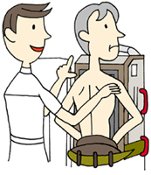 |  |  | 採血  レントゲン
薬 剤  (点滴・内服) | 抗生物質点滴  補液開始 | 抗生物質点滴 | 抗生物質点滴 | 抗生物質点滴  経過にて補液中止考慮します。 | 抗生物質点滴 | 抗生物質点滴 | 抗生物質点滴
食 事  (栄養士の指導含む)  [特別な栄養管理の必要性] | ［ 有 ・ 無 ］ | 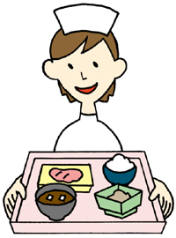
安 静 度
リハビリ
(理学療法士の指導含む)
清 潔 | トイレ、洗面
排 泄
患者様及び  ご家族への  治療計画、  看護計画、  入院経過等  の説明 | 肺炎のため入院の上抗生物質点滴をおこないます。 | 経過により検査、  治療計画は修正します。
総合的な
機能評価

経過  手術日・  退院日等 | 8日目 | 9日目 | 10日目 | 11日目 | 12日目 | 13日目 | 14日目 | 日目
日 時 | ／ | ／ | ／ | ／ | ／ | ／ | ／ | ／
治 療  処 置  検 査 |  | 採血  レントゲン | 
薬 剤  (点滴・内服) | 抗生物質点滴 | 抗生物質点滴
食 事  (栄養士の指導含む) | 継続
安 静 度  リハビリ  (理学療法士の指導含む) | 継続
清 潔 | 継続
排 泄 | 継続
患者様及び  ご家族への  治療計画、  看護計画、  入院経過等  の説明 | 経過により  計画の修正をおこないます。 |  | 退院の予定

